Главное для родителей –
открыть маленькому человеку чудо,
которое несёт в себе книга!

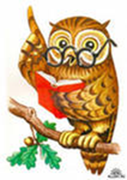

Сейчас у печатных изданий существует немало конкурентов: телевидение, компьютер, видео….
Но книга по-прежнему необходима, ибо она первая открывает ребенку мир, учит сопереживать, сострадать, а задача взрослых – пробудить, воспитать и укрепить в юной душе эту драгоценную способность.

Психолого-медико-педагогическая комиссия Павловского района
Памятка для родителей
Научите ребенка
любить книгу
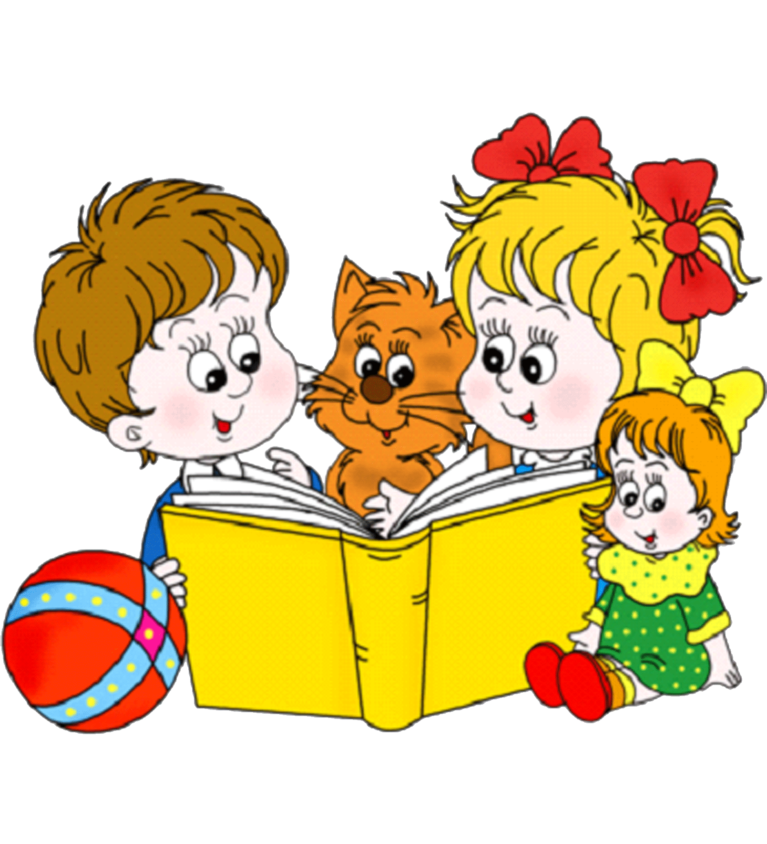
Материал подготовила
учитель-логопед ПМПК Лагун Т.В.
Культура общения с литературой закладывается в семье. Когда малыш часто видит родителей за книгой, слышит, как они обмениваются впечатлениями о прочитанном, радуются покупке интересного издания, любовь к печатному слову проявляется у него как естественная необходимость. Добрая традиция – чтение вслух – остается лучшими воспоминаниями на всю жизнь. Если родители хотят получить ребенка, стремящегося к знаниям, они должны потрудиться и следовать нехитрым рекомендациям:
- начинать читать вслух нужно с раннего возраста;
- оставлять печатные издания везде, где малыш может их увидеть;
- читать по очереди с ребенком;
- учитывать книжные пристрастия ребенка и направлять его чтение;
- разрешить сыну или дочери самому выбирать книги в магазине или библиотеке;
- не заставлять читать против воли, лучше предложить поиграть в настольные игры, связанные с чтением;
- собирать домашнюю детскую библиотеку;
- после просмотра художественного или мультипликационного фильма предложить прочесть книгу, по которой он снят;
- обязательно слушать, как малыш читает сам, он должен чувствовать интерес старших;
- читать ребенку перед сном;
- всегда следует останавливаться на самом интересном или сложном для восприятия месте, задавать вопросы, помогающие «включать» воображение, обращать внимание на иллюстрации.
Главное для родителей - открыть маленькому человеку чудо, которое несет в себе книга.
Золотые правила для тех, кто хочет приучить ребенка к чтению.
1.То, что вы узнали в детстве, останется с вами навсегда. Раннее знакомство с книгами – лучший способ на всю жизнь привить ребенку любовь к чтению.
2. Дети и взрослые живут в одном и том же мире. Дети хотят как можно быстрее вырасти, поэтому им интересна жизнь взрослых.
3. Мы учимся у людей, которыми восхищаемся. Если взрослые говорят о книгах с любовью и увлечением, дети обязательно последуют их примеру.
4.Искусство соблазнения.
Соблазнение ребенка чтением не так уж сложно, ведь почти все дети, так же как и большинство взрослых, просто обожают разные истории.

